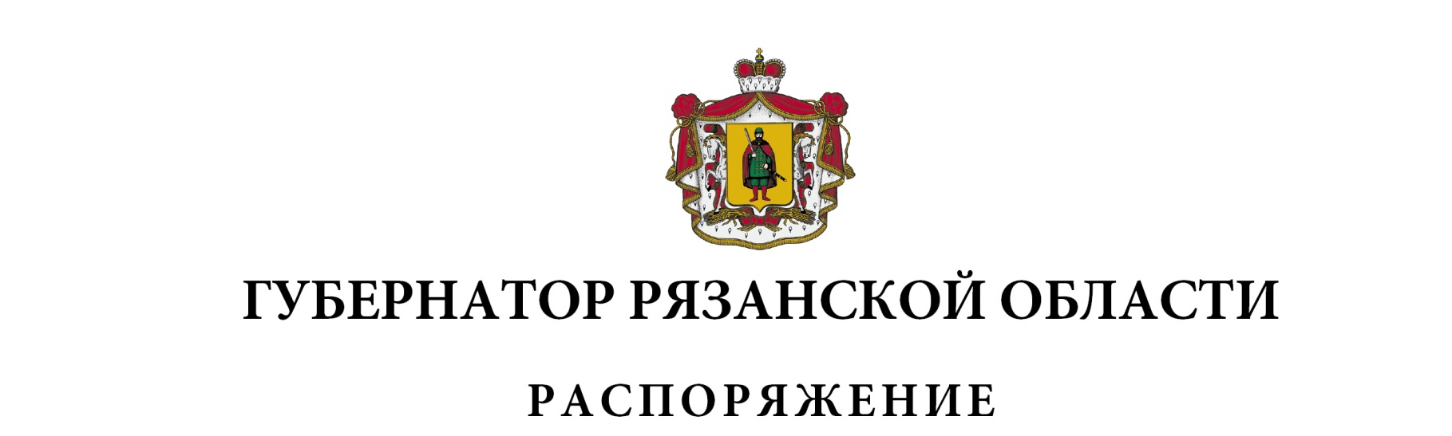
от 06 июня 2023 г. № 274-рг

Внести в распоряжение Губернатора Рязанской области
от 16 ноября 2020 г. № 403-рг (в редакции распоряжения Губернатора Рязанской области от 14.11.2022 № 543-рг) следующие изменения:
1. В пунктах 2, 3 слова «центральных исполнительных органах государственной власти» заменить словами «исполнительных органах».
2. В приложении:
- в наименовании слова «центральных исполнительных органах государственной власти» заменить словами «исполнительных органах»;
- включить в состав ответственных за цифровую трансформацию в исполнительных органах Рязанской области следующих лиц:
Кузьмин  Никита Владимирович | - | заместитель председателя комитета инвестиций и туризма Рязанской области
Макаров  Сергей Александрович | - | первый заместитель начальника главного управления ветеринарии Рязанской области
Матюхина  Елена Николаевна | - | заместитель министра территориальной политики Рязанской области
Назарова  Ольга Алексеевна | - | заместитель председателя комитета по информации и массовым коммуникациям Рязанской области
Петрушкин  Николай Анатольевич | - | заместитель председателя комитета по делам молодежи Рязанской области
Попов  Алексей Игоревич | - | заместитель министра строительного комплекса Рязанской области,
исключив Губарева В.В., Калтаченко Д. В., Ушакова И.В;
- наименование должности Горынина Ильи Валериевича изложить в следующей редакции: «заместитель председателя комитета – начальник управления противодействия коррупции антикоррупционного комитета Рязанской области»;
- наименование должности Щетинкиной Ольги Сергеевны изложить в следующей редакции: «министр образования Рязанской области».
Губернатор Рязанской области |  | П.В. Малков

